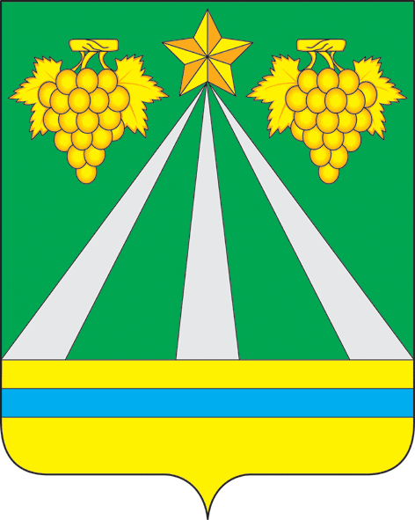

**АДМИНИСТРАЦИЯ МУНИЦИПАЛЬНОГО ОБРАЗОВАНИЯ**

**КРЫМСКИЙ РАЙОН**

**ПОСТАНОВЛЕНИЕ**

от 26.05.2022г. № 1290

город Крымск

**О внесении изменений в постановление администрации муниципального образования Крымский район от 31 мая 2019 года № 878 «О создании комиссии по признанию жилых помещений, приобретаемых для детей-сирот и детей, оставшихся без попечения родителей, лиц из числа детей-сирот и детей, оставшихся без попечения родителей, пригодными (непригодными) для проживания граждан»**

В связи с кадровыми изменениями, п о с т а н о в л я ю:

1. Внести в постановление администрации муниципального образования Крымский район от 31 мая 2019 года № 878 «О создании комиссии по признанию жилых помещений, приобретаемых для детей-сирот и детей, оставшихся без попечения родителей, лиц из числа детей-сирот и детей, оставшихся без попечения родителей, пригодными (непригодными) для проживания граждан» изменения, изложив приложение № 1 «Состав комиссии по признанию жилых помещений, приобретаемых для детей-сирот и детей, оставшихся без попечения родителей, лиц из числа детей-сирот и детей, оставшихся без попечения родителей, пригодными (непригодными) для проживания граждан» в новой редакции (приложение).

2. Постановление администрации муниципального образования Крымский район от 30 декабря 2021 года № 3970 «О внесении изменений в постановление администрации муниципального образования Крымский район от 31 мая 2019 года № 878 «О создании комиссии по признанию жилых помещений, приобретаемых для детей-сирот и детей, оставшихся без попечения родителей, лиц из числа детей-сирот и детей, оставшихся без попечения родителей, пригодными (непригодными) для проживания граждан» признать утратившим силу.

3. Отделу по взаимодействию со СМИ администрации муниципального образования Крымский район (Безовчук) разместить настоящее постановление на официальном сайте администрации муниципального образования Крымский район в сети Интернет.

4. Постановление вступает в силу со дня подписания.

Первый заместитель главы муниципального

образования Крымский район В.Н.Черник

|  |  |
| --- | --- |
|  | ПРИЛОЖЕНИЕ  к постановлению администрации муниципального образования  Крымский район  от ________________ № _______ |
|  | «ПРИЛОЖЕНИЕ № 1  к постановлению администрации муниципального образования  Крымский район  от 31.05.2019 № 878 |

**СОСТАВ**

**комиссии по признанию жилых помещений, приобретаемых для детей-сирот и детей, оставшихся без попечения родителей, лиц из числа детей-сирот и детей, оставшихся без попечения родителей, пригодными (непригодными) для проживания граждан**

|  |  |
| --- | --- |
|  |  |
| Леготина С.В.  Казанжи С.Д.  Плаксина О.В. | - заместитель главы муниципального образования Крымский район, председатель комиссии  - заместитель главы муниципального образования Крымский район, заместитель председателя комиссии  - специалист 1 категории управления по вопросам семьи и детства администрации муниципального образования Крымский район, секретарь комиссии |
| Члены комиссии: | |
| Арсёнова Н.В. | - начальник управления по вопросам семьи и детства администрации муниципального образования Крымский район |
| Максимова Ю.А. | - начальник управления архитектуры и градостроительства администрации муниципального образования Крымский район, главный архитектор района |
| Паршин И.Ю.  Самыгина Е.В. | - заместитель руководителя Муниципального казенного учреждения «Управление строительного контроля» муниципального образования Крымский район  - начальник управления имущественных отношений администрации муниципального образования Крымский район |
| Сурмалян А.А.  Трубицын М.А. | - начальник отдела капитального строительства администрации муниципального образования Крымский район  - начальник правового управления администрации муниципального образования Крымский район |

Начальник управления имущественных

отношений администрации Е.В.Самыгина